**Практична робота №1**

**Тема: Вступ до транскордонного управління водними ресурсами: концепції та виклики**

План

**Теоретична частина:**

1. Розкрийте основні поняття та запишіть їх визначення:

* Транскордонні водні ресурси
* Басейновий підхід
* Інтегроване управління водними ресурсами

2. Охарактеризуйте типи транскордонних водних ресурсів (дайте коротку відповідь письмово):

* Річкові басейни
* Озера
* Підземні води
* Морські акваторії

3. Розкрийте основні принципи транскордонного управління водними ресурсами (дайте коротку відповідь письмово):

* Принцип справедливого і розумного використання
* Принцип незаподіяння значної шкоди
* Принцип співробітництва
* Принцип обміну даними та інформацією

**Практична частина:**

1. Ознайомтесь з основними річковими басейнами України та запишіть, які з них мають транскордонний характер.
2. Запишіть, з якими країнами межує кожен з транскордонних басейнів України.

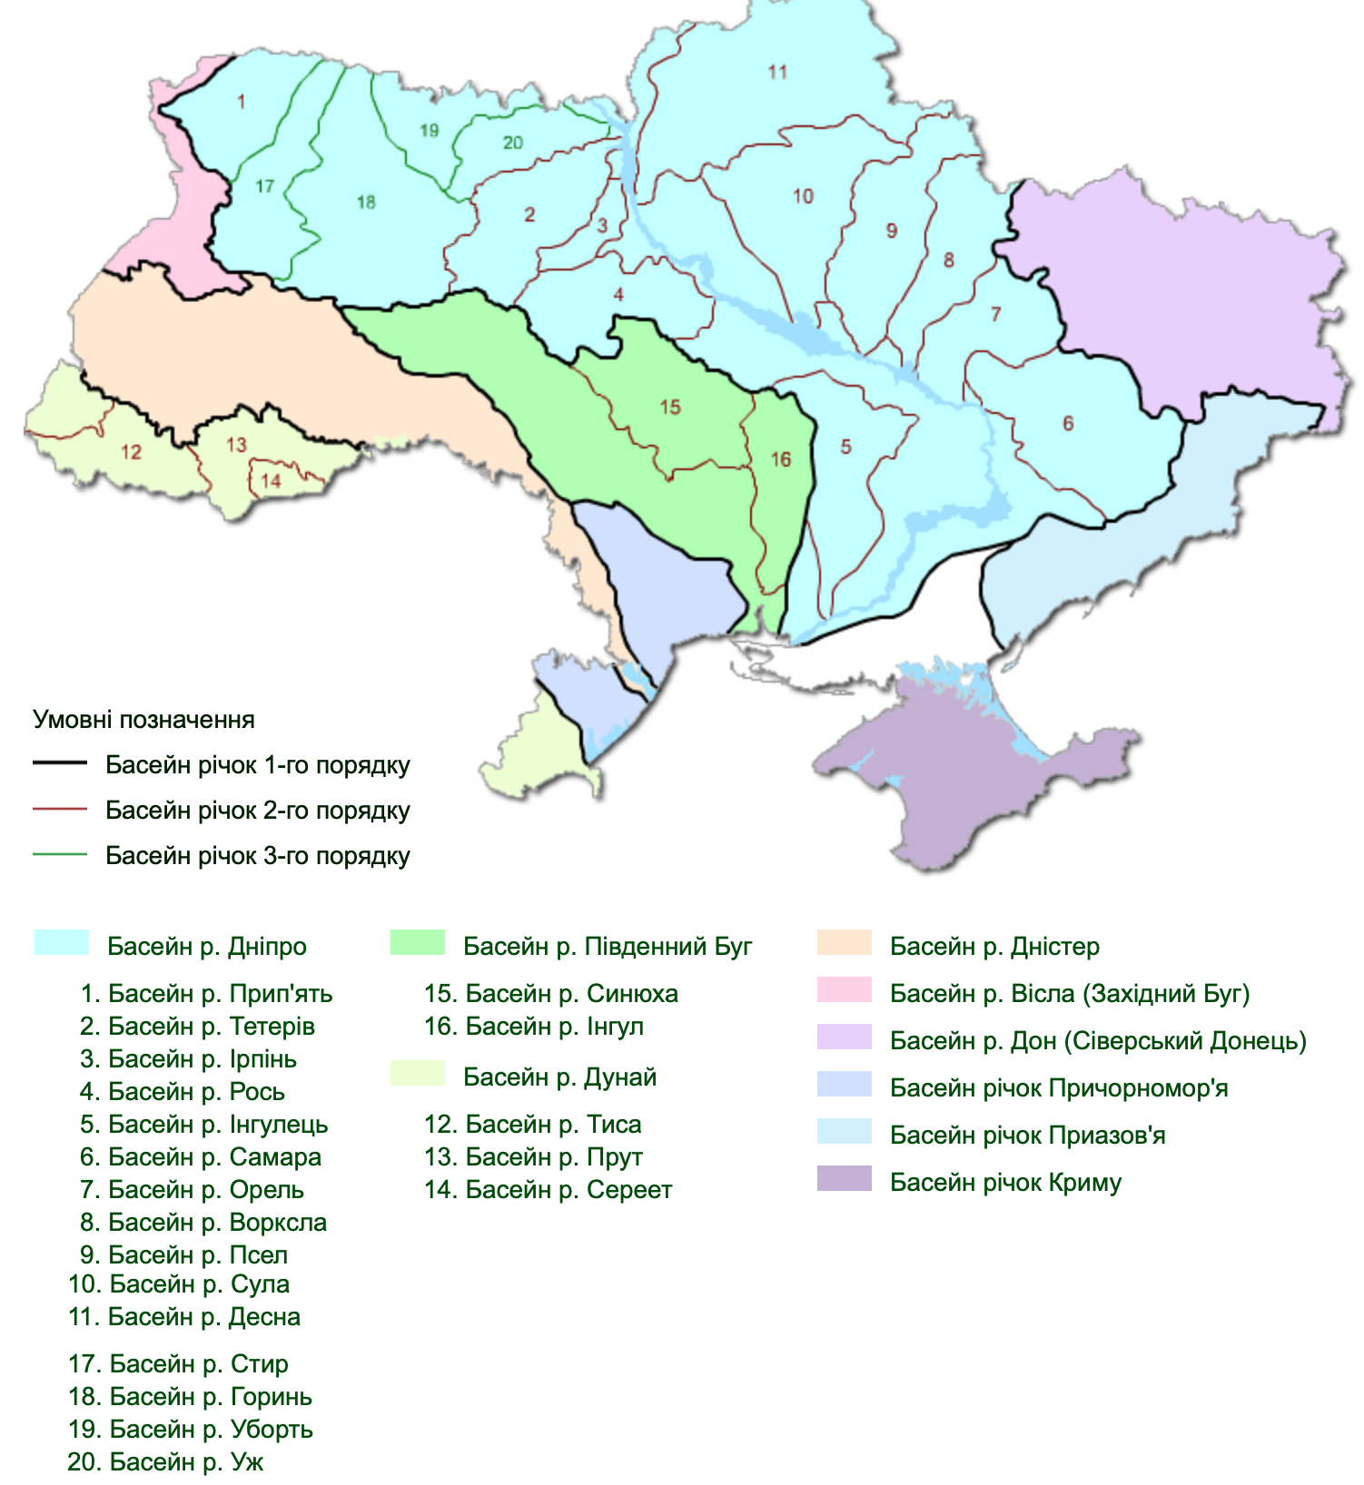

ВИСНОВКИ: